Un cilindro de 200Kgrs se sostiene por medio de 2 cables AB y AC, que se amarran en la parte más alta de una pared vertical. Una fuerza horizontal P perpendicular a la pared lo sostiene en la posición mostrada. Determínese la magnitud de P y la tensión en cada cable.
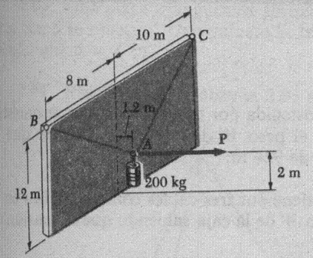

Tres alambres se conectan al punto D que se encuentra 18in por abajo del soporte tubular ABC en forma de T. Determínese la tensión en cada alambre cuando un cilindro de 180 lb se suspende del punto D en la forma indicada
